. Au téléphone .

- Bonjour, est-ce que je pourrais parler à Mme Jolie, s'il vous plaît?
- Oh, Elle n'est pas là…
- Vous pouvez lui dire, que Monsieur Clooney a appelé. Elle peut me rappeler. Sinon, j'essayerai de la contacter cet après-midi.
- Très bien, je lui transmettrai le message.
- Je vous remercie. Au revoir madame
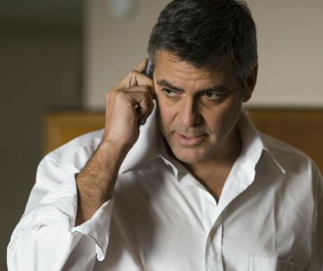

- Allô… Pourrais-je parler à M. Banderas s’il vous plaît ?
- Oui, je vais voir s'il est là. C’est de la part de qui ?
- Mme Cruz, une collègue.
- Ne quittez pas s’il vous plaît.
- Allô? Antonio?
- M. Banderas est en ligne, je peux vous aider ?
- Non merci, je rappellerai plus tard. Au revoir.

. Au téléphone .

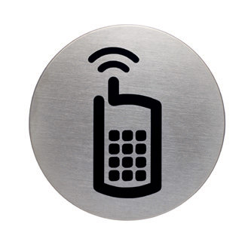 Tu appelles ton chef pour lui expliquer que tu n’arriveras pas à temps à la réunion.
Tu veux retrouver un ami à une heure précise dans un lieu précis pour faire quelque chose.
L’ascenseur de ton immeuble est en panne, tu appelles la société et tu laisses un message .
Tu dois annuler un rendez-vous chez ton médecin pour tes problèmes de travail.

